







y



NANYANG

TECHNOLOGICAL

UNIVERSITY

S I N GAP O R E

Entrepreneurship Academy



科技创业与创新理学硕士学位课程 全球视野 创新精神

**NTU** Innovation and Entrepreneurship

**自强不息** **力求上进**



新加坡南洋理工大学

新加坡南洋理工大学是一所科研密集型的年轻大学,拥有33000 名本科生和研究生,课程涉及工程、商科、理科、人文、艺术、 社会科学、教育和医学。

位于世界顶尖院校之列,南洋理工大学除了享有全球最美校园之 一的美誉,它的智能校园也是未来科技的试验场,是可持续发展 的典范。校园内的建筑项目已获得60多项绿色建筑标志白金奖。

南大创业学院 (NTupreneur)

南洋理工大学创业学院(南大创业学院)是一个跨学科的学院,旨在成 为该地区科技创业发展的聚焦点。

南大创业学院成立于2001年,通过为研究生开设的创业与创新硕士 课程(MSc TlP),微硕士研修课程 ( FM TlP ),为本科生开设的辅 修创业课程(MiE)、第二专业创业课程(SMiE)和海外创业课程 ( 0EP ), 让学生具备必要的创业知识和技能。南大创业学院还为高 管提供创业发展项目(EDP)以及众多与创业相关的活动。

**新加坡南洋理工大学以科学和技术为基础的顶** **尖国际大学**,通过跨学科教育和研究,培养出杰 出的领导者,创造对社会的影响力。





y

**新加坡南洋理工大学**

TP 5



2025年

Qs世界大学排名

TP 2S



2024年

Qs世界大学排名

TP 4



2024年

亚洲大学排行榜

**一流师资** **(部分)**

讲师任命取决于课题选择以及时间安排

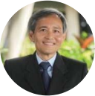

**符懋德** **博士** **-南大创业学院院长** **南洋商学院教授**

符懋德教授是南洋理工大学南洋商学院教授、创业学院 (NTupreneur)院长。

他是startup@singapore的联合创办人,也是麻省理工学院5 万美元(现为10万美元)商业计划竞赛的主要组织者。他热衷 于推动公平和可持续的商业实践,是新加坡消费者协会 CaseTrust咨询委员会的副主席。

符教授曾担任顶级创业期刊《商业风险期刊》(和《企业家精 神-理论与实践》的编辑。他还是《管理学期刊》、《管理学 院视角》、《ETp》、《管理学报》和《战略创业学报》的编 辑评审委员会成员。



**陈光炎** **教授**

**南洋理工大学荣誉退休教授**

陈光炎教授是新加坡南洋理工大学社会科学院的荣誉退休教 授,同时担任樟宜机场集团、裕廊集团和凯德商用信托的董 事。他曾在新加坡金融管理局担任汇率政策助理总监,并作为 新加坡前副总理吴庆瑞的主要助手,协助制定中国经济发展战 略。2002至2005年,他在世界银行北京办公室担任高级经济 学家,参与宏观稳定、市场整合、银行改革等领域的工作。

此外,他还是“十—五”规划世界银行专家组成员,为中国政 府提供政策建议。陈教授毕业于普林斯顿大学和斯坦福大学, 曾在斯坦福大学胡佛研究所、世界银行和新加坡金融管理局等 机构工作。



**Mr** **Kelvin** **Kok**

**科技企业家** **/** **天使投资人**

**AI初创公司首席执行官**

kelvin先生拥有南洋理工大学创业学院

(NTupreneur)技术创业与创新硕士(Msc Tlp)以及韦氏 金辉传播与信息学院知识管理硕士(kM)学位。

kelvin是Future Groupe pte Ltd的首席执行官和创始人,该公 司最初是—家军事技术咨询公司,现已转型为深度科技公司, 致力于探索人工智能应用,以提升生活的便利性、安全性和智 能化。他还是Ailiverse的投资人及首席运营官/联合创始人, 这是—家为开发者提供无代码Al saas解决方案的Al初创公 司。kelvin先生是积极的社区领袖、知识管理实践者,并且是 —名认证的成人学习培训师。



**李志锋** **博士**

**南洋理工大学南洋商学院**

李志峰博士是南洋理工大学商学院的终身教授,拥有加拿大里 加纳大学数学博士和英属哥伦比亚大学工商管理博士学位。他 于1994年加入南大,曾主持多个中国项目,包括南大"市长班 "、南洋EMBA和南洋商学院-通商中国"高级领袖班"等。李博 士还为新加坡多个政府机构和国际组织提供专家服务。

李博士的研究涉及运筹学、应用经济学和交通研究,在国际杂 志发表众多学术文章,并担任多个国际杂志的编委。他在商业 模式创新、数字经济、企业诊断、创业与创新、企业成长等领 域积累了丰富的经验,为多家知名企业和初创公司提供管理咨 询服务。



**Assoc** **prof** **Thomas** **Rockstuhl**

**Thomas** **Rockstuhl** **副教授(南洋商学院)**

托马斯.洛克斯图尔是新加坡南洋理工大学管理学副教授,同 时担任领导力与文化智商中心的评估主任。他在德国德累斯顿 工业大学获得临床心理学和工业组织心理学双硕士学位。

洛克斯图尔的研究重点是全球化背景下的文化差异,以及跨文 化能力的概念和实践,被广泛认为是文化智商(CQ)领域的 专家。因为其在CQ和跨文化管理方面的研究工作多次获得国 际研究奖项,他负责商业教育和企业培训项目中的文化智商评 估,并在大学的MBA, 研究生和本科中开设CQ课程。



**陈伟良** **博士**

**sunlit** **capital**

**策略管理私人有限公司董事**

陈伟良博士在2023年从新加坡管理大学(sMu)的副教授职位 退休,此前曾在新加坡国立大学和南洋理工大学任教。他是 1999年新加坡管理大学创办的核心团队成员之—,并曾在南洋 理工大学担任创业发展中心主任,以及新加坡管理大学创新中 心的创始主任。

他的研究和咨询经验主要涉及创业、家族企业、管理和商业法等 领域。陈博士也曾在亚洲生产力组织和新加坡技术及综合码头担 任中小企业专家,为企业发展提供专业意见和指导。

陈博士曾是上市公司CWT Holdings Limited的董事会成员,并 曾在其他几个企业董事会担任要职,包括董事长职务。

创业与创新课程: 引领时代 独具一格

创业与创新硕士和微硕士课程旨在通过传授 知识、培养创业思维和拓展商业技能,培养 具备国际化视野的创业者和企业家。这些领 导者善于运用先进的科技为社会与经济的发 展创造价值。

注重体验与实战,创业与创新硕士和微硕士 课程的设置将新兴科技与创新的商业模式和 实践高度融合。针对创业型企业的发展周 期,学科涵盖创业型企业在其各个成长阶段 所涉及的各种战略与营运问题。

南大校友网络

Turkey

Myanmar

Norway

Slovakia

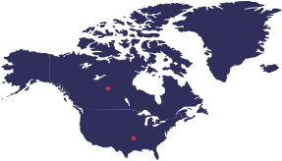Germany

United Kingdom Switzerland

Canada



South Korea China

France Spain

United States

Greece

Taiwan

Hong Kong Thailand

Egypt

Vietnam

India

Philippines Malaysia

7·

Columbia

Sri Lanka

Bangladesh

Singapore

Indonesia

Paraguay

South Africa

Saudi Arabia

Australia

New Zealand

Mauritius





ಢ⃞



ಢ⃞ѫ⃞



⃞⃞ಢ⃞ ݑ

|  |  |  |
| --- | --- | --- |
| **300000+** **86个** | ⃞⃞К⃞Ὃ⃞⃞  **172**  Ӝ ڠ ֖  ڍ |  |

**580人(每年有校友奖评选)**

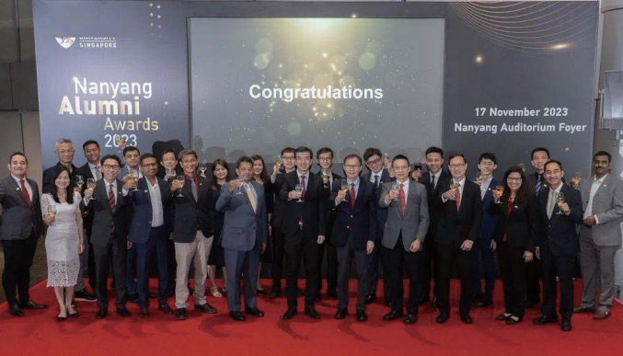

**融世界之博大** **合本土之精深**

创业与创新硕士课程

创业与创新硕士课程(MSc Tlp)旨在培养具备国际化视野的创 业者和企业家,使学员有能力利用科技,为社会与经济的发展创 造价值。

在学期间,学员将有机会与创业生态群中的不同成员进行互动。 来自世界各地30多个国家和地区超过1800多名校友已从该课程 获益。

创业与创新课程



应对不确定和适应 变化。



测试商业点子。



管理风险和经营 企业。



了解投资者对起步 公司的要求



从全新或颠覆性的科 技以及不确定因素中 抓住机会。



提高起步公司的生 存和成功几率。

培养价值、诚信 和领导力。





课程适合于有抱负 或刚起步的企业家







自主招生 学制一年半 中文教学





新加坡本部授课 新加坡南洋理工大学 理学硕士学位证书

可在教留服办理 学位认证

**教与研并重** **知与行合一**

**核心科目**

本课程的核心科目根据课程目标与人才培养的需求而精心设置,是科技创业与创新知识体系的 支柱。它们不仅体现该课程的专业特色与水平,也明确了对学员基本素质和能力的要求。

创业学

国际创业

创业精神与创业人生 企业家的社会责任

新营销

全球营销

细分市场营销 文化营销

海外融、投资

海外兼并与收购

全球战略合作伙伴关系 全球价值链

举办一系列杰出专家科技讲座和研讨,让学 生们涉猎与科创及创新相关的专业领域,培 养独特的科创思维。

创业营销与商务拓展

新创企业融资

创业学概论

科创思维

跨国公司的多元文化管理 跨文化沟通

文化融合

全球人才的战略与管理

设计思维的统一性与多样性 系统与系统思维

整合与优化

这个顶点课程将提供一个独特的案例挑战, 让学员们从中解决科创和/或创新实战的具体 问题。学员们组建团队以发现问题并提出可 行性方案。

设计与系统思维

管理成长型企业

科创挑战

选修科目

在核心科目之上,该课程还针对创业实践、新创企业融资和创业政策三个特定领域提供 7门选修科目,让学员掌握必要的知识和技能以在创业生态圈中扮演不同的角色。每位 学员可根据兴趣从7门选修科目中任选3门进行学习。

创业实践

创业决策

学生将学习如何利用知识框 架和工具为指导,在充满未 知的创业环境中做出合理、 明智的决定。

技术商业化

探讨技术发展趋势和有关发 明与创新商业化的核心问题, 重点在于如何将研究领域里 的技术转化为成功的产品或 服务。

创业实习

给学员提供宝贵机会,让他 们在动态的商业环境中练习 创业思维和技能、拓展网络、 获得洞见以助他们将来的创 业决策或职业选择。

|  |  |
| --- | --- |
| 新创企业融资  风险投资  从职业的角度系统介绍风 险投资的框架和操作方法。 学员将学习并掌握有关估 值和投资决策等方面的高 端技能。  风险投资实务  评估大量的风险与股权投 资实战案例,覆盖整个投 资周期所涉及的基金募集、 项目筛选、谈判、基金管理 以及绩效报告等重要课题。 | 可持续发展  创新与创业政策  从历史和跨国两个层面, 系统地探讨有关创业、创 新和经济增长之间关系的 理论及实证研究。  生态圈建设  讨论有关建设成功的创业 生态圈的各项要素, 包括 大学、孵化器、加速器、 风险资本、银行、劳动法、 知识产权等, 以及相关的制 胜策略。 |

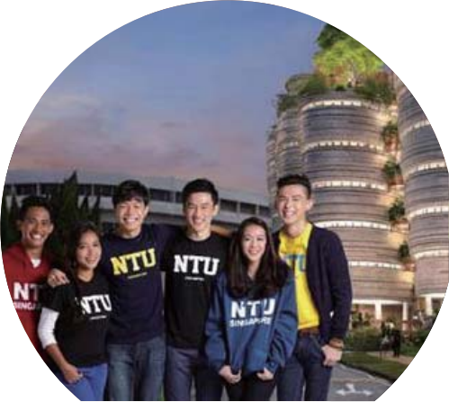

中国实践课程

“立足中国实践,培养跨国际顶尖人才”在核心课程的基础上,本课程进一 步提供涵盖经济、金融、资本和跨文化方面课程, 引领学生成为具有国际视 野和战略格局并兼顾创新思维的商业领袖。

**1、中国与全球经济**

分析讨论中国与全球经济的基本运行规律、经济现状、挑战与趋势,增强学生 观察与分析经济现象、机遇与风险的能力。

**2、金融与资本运作**

学生将掌握国际金融的基本情况、国际资本流动的特点与规律、金融市场的运 作机制以及资本运作的策略与技巧。对把握中国金融市场的发展趋势、优化资 本配置、促进经济高质量发展具有重要意义

**3、领导力与团队打造**

让学生在极致环境中体会坚持的力量和价值,同时感受到团队熔炼和凝聚的重 要性,深刻理解团队对组织目标的认同和不断的追求的重要性。

**4、跨文化沟通**

分析两国的独特文化背景、价值观念、行为习惯以及商业惯例,从而提升学生 在全球化环境中有效沟通、合作与竞争的能力。

入学及资助与奖励

录取条件

◆ 优秀的学士学位及良好的本科成绩,

◆ 本科专业不限;

◆ 8年以上工作经验

◆ 具有5年以上管理岗位工作经验

课程费用

课程学制及申请期



人民币1500元(不退还)

新币61040新元(汇率:5.42) 人民币158000元

报名费

学费



十六个月 11月25日

9月1日至11月1日

课程学制 开学时间 课程申请

**奖励**

◆ 创业与创新硕士课程 创业学习奖 高达30,000新元

◆ 创业与创新硕士课程 优异奖 高达5,000新元

**其他**

◆ 学费包含注册费、听课费、考试费、学生证费、以及著作版权费等。学费支付的具体方式和时间在录取通知书中会有说明。 注: 学员在新加坡的住宿费、生活费以及入学体检、医疗保险等费用由学员自理。

◆ 课程费用包含消费税。消费税以新加坡现行的消费税率为准。学费不包括入学体检、医疗保险住宿等费用及其它相关杂费。

NANYANG

TECHNOLOGICAL

UNIVERSITY

S I N G AP O R E









**入学流程图**

申请资料

课程咨询

1、报名申请表

书面申请

2、本人身份证(电子版)

3、最高学历毕业证书、学位证书 及成绩单(提供中英文,英文 资料需公证)

↓

资格审查

4、出生证明(提供英文公证)

5、本人护照(电子版)

6、在职证明(电子版)

7、2 寸彩照(电子版)

面试

8、企业介绍(电子版) 

9、名片(电子版)

7

b



发放录取通知书



缴纳学费

↓

注册学籍

正式入学

